CmsAppManager程序功能说明

V1.0
文档变更记录
版本编号 | 版本日期 | 作者 | 说 明
V1.0 | 2012-07-03 | 孟强 | 初始版本,增加一级自动派单功能

目录
CmsAppManager程序功能说明 1
V1.0 1
1. 程序功能列表 1
1.1. 一级自动派单功能 1
1.1.1. 需求来源 1
1.1.2. 功能描述 1
1.1.3. 参数配置 2
1.1.4. 程序入口 2

程序功能列表

一级自动派单功能

需求来源

需求单编号
JSZHJK-REQ-20120624-CK-001

需求内容
后台统计程序负责统计出前天的一级派单告警数，不包括追加工单，WEB那边直接根据选择的时间、类型。按专业统计出：一级告警自动派单标识数量、一级告警数量、总量。

功能描述

功能简介
用户希望看到一级自动派单告警数量、一级告警数量的一个对比情况
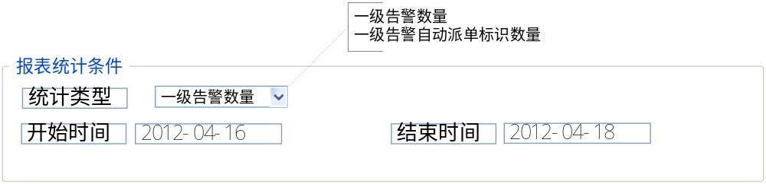
- 一级告警数量：

专业 | 一级告警数量
交换 | 2
无线 | 2
传输 | 2
数据 | 2
动环 | 2
总计 | 10

选择各专业统计数量可以查看明细并支持导出。
- 一级告警明细：

地市 | 专业 | 告警标题 | 网元名称 | 设备类型

- 一级告警自动派单标识数量：

专业 | 一级告警自动派单标识数量
交换 | 2
无线 | 2
传输 | 2
数据 | 2
动环 | 2
总计 | 10

选择各专业统计数量可以查看明细并支持导出。

- 一级告警自动派单明细：

专业 | 工单编号 | 告警标题 | 网元名称 | 设备类型

相关依赖
- 告警实时表:ta_realalarm
- 告警工单表: ta_fault_dispatch
- 告警专业表: tr_net_spec
- 告警历史表: ta_historyalarm_yyyy_MM

输出产物
(1)自动派单工单表: tt_sheetstat_history_yyyy_MM

参数配置
暂无

程序入口
代码路径：
com.ailk.module.cms.alarm.alarmsheet.*
启动入口：
0 02 * * * /export/home/process/system/CmsAppManager/bin/alarm/alarmsheet/start.sh

